РОСЖЕЛДОР
Федеральное государственное бюджетное образовательное учреждение
высшего образования
«Ростовский государственный университет путей сообщения»
(ФГБОУ ВО РГУПС)
______________________________________________________________

Кафедра «Вычислительная техника и
автоматизированные системы управления»

Лабораторная работа №4
Тема: «Генерация кода на языке ассемблера для оператора цикла»

Отчет
к лабораторной работе по дисциплине
«Системное программное обеспечение вычислительных систем»

Учебная группа: АСБ - 3 - 041

Выполнил студент Щуров Р.А.
(подпись студента)

Руководитель лабораторной работы ________________ Загика К.Н.
(подпись руководителя)

Работа допущена к защите ______________
(дата)

Работа защищена ____________ с оценкой ____________________________
(дата) (оценка) (подпись)

г. Ростов - на - Дону
2025 г.
Цель работы: изучить теоретически и получить практические навыки написания и отладки программ, содержащих циклические вычисления, на языке программирования assembler.
Вариант 15
Задание:
Написать и протестировать программу в соответствии с вариантом индивидуального задания в таблице 4.1. Строка: eax, 4 ebx, 6 cx, 101.

Перед выполнением данной работы выполним и протестируем тестовый вариант кода для задания:
.386
.model flat, c ; Модель 'c' позволяет C++ видеть эту функцию

; Подключаем библиотеки для вывода (как в вашем примере)
include \masm32\include\msvcrt.inc
includelib \masm32\lib\msvcrt.lib

.data
res dword ?
format db '%d', 0ah, 0 ; Добавил перенос строки 0ah для красоты

.code
; Называем функцию MyAsmProc (вместо main)
MyAsmProc proc
; --- ВАШ КОД ОДИН В ОДИН ---
mov eax, 2
mov ebx, 3
mov cx, 5

; Ваша логика цикла
.while ebx > 0
add eax, ebx
dec ebx
.endw

mov res, eax

; Вывод на экран средствами MASM (как у вас)
invoke crt_printf, ADDR format, res

ret ; Возвращаем управление в C++ (вместо ExitProcess)
MyAsmProc endp
end
Результатом выполнения данного кода будет являться:
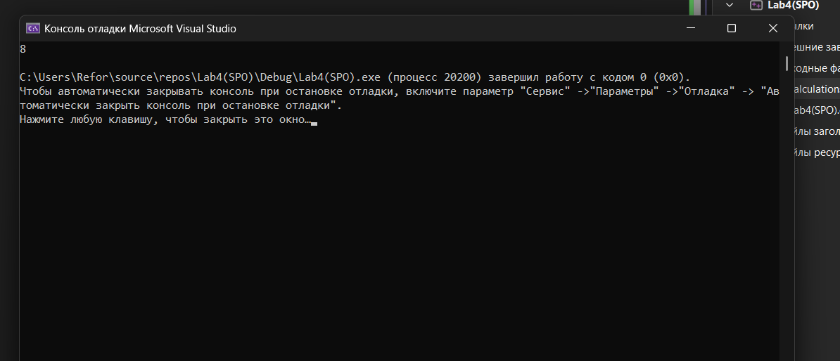
Рис 1.1

Выполнив и написав данный код, можно перейти к написанию кода по индивидуальному заданию:

Ход выполнения лабораторной работы:
Для выполнения данной работы напишем похожий программный код на языке ассемблер и реализуем отдельный C++ файл для запуска нашей программы:
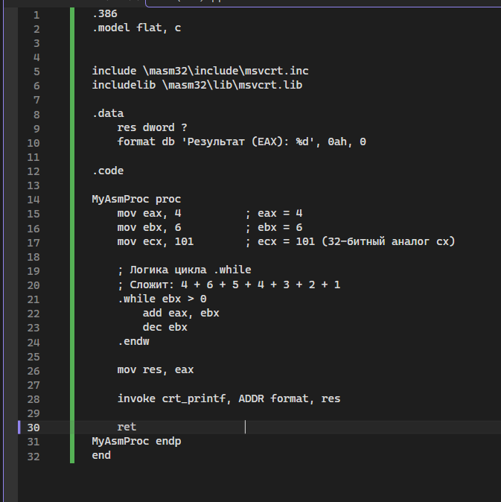
Рис 1.2 Ассемблер код.
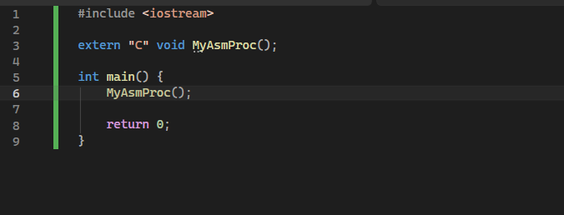
Рис 1.3 С++ код.

В результате выполнения кода получаем:
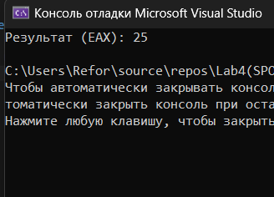
Рис 1.4 Результат выполнения программы.
Как можно заметить результатом для выражения eax, 4 ebx, 6 cx, 101 будет являться 25, так как

Рассмотрим регистры:
Вся логика цикла while в ассемблер:
Ставим точку остановки на 14-ой строке нашей программы на ассемблер, дабы более развёрнуто посмотреть какие данные в какие регистры будут записаны по ходу выполнения программы:
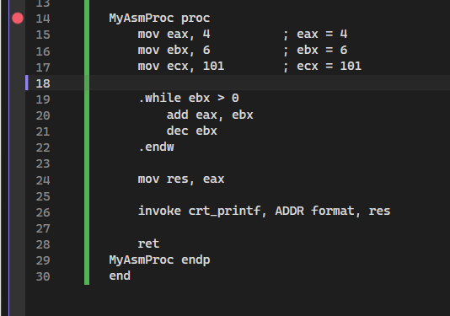
Рис 2.1
Как можно заметить мы записали числа в регистры, которые были изначально заданы нам в задании:
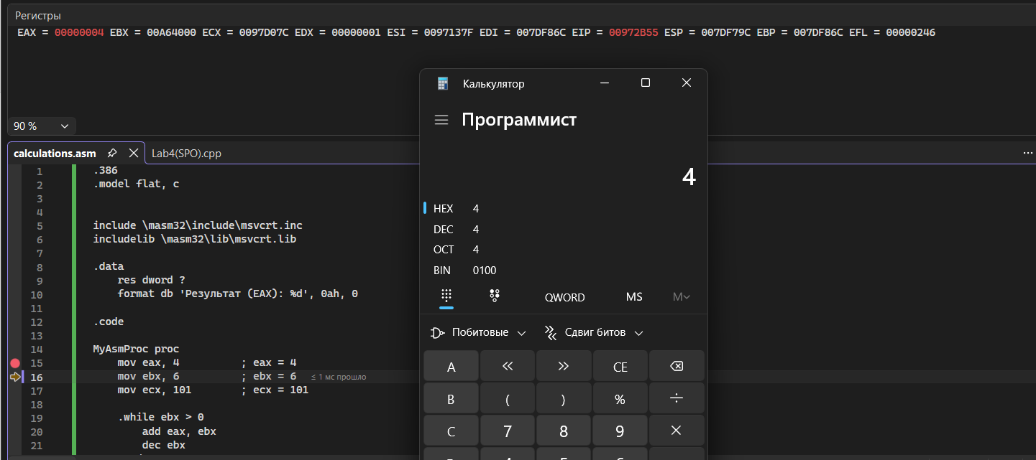
Рис 2.2
Так в целом и будет происходить далее до начала вхождения программы в цикл while:
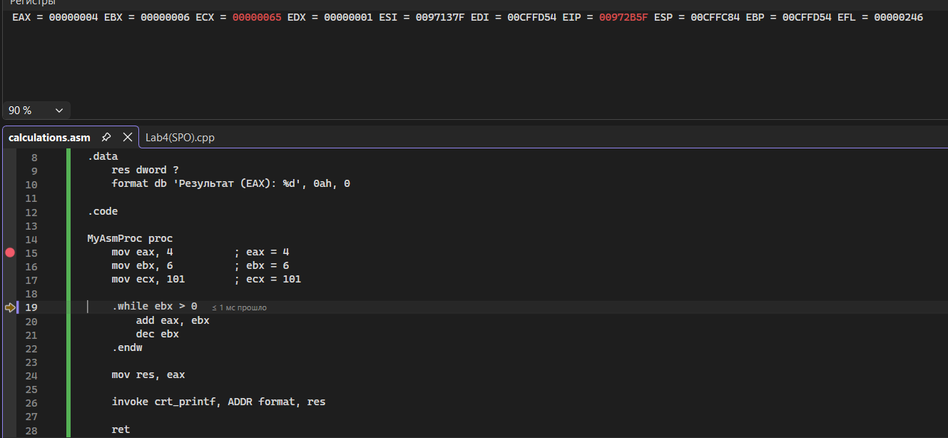
Рис 2.3
Как можно заметить значения в регистрах изменились на те что указаны в задании, а так же мы зашли в цикл while, который как и в любом другом языке говорит программе что пока в регистре ebx число > 0, то мы продолжаем выполнять нашу программу и складывать eax с ebx через оператор add, прописанный в теле нашей программы. Дабы остановить наш цикл и он не был бесконечным, мы просто убавляем число внутри регистра ebx через оператор dec(decrement), оператор “.ebdw” говорит о конце цикла. Всего должно получиться 7 итераций данного цикла:
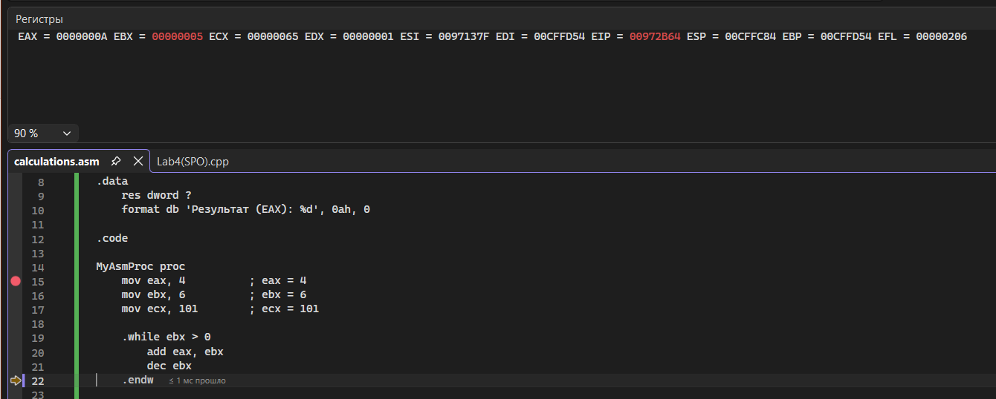
Рис 2.4
Как можно заметить число внутри регистра ebx действительно изменилось на -1 и таким образом мы продолжаем выполнять условие тела цикла которое определяется так:
На старте: eax = 4
Итерация 1: 4 + 6 = 10
Итерация 2: 10 + 5 = 15
Итерация 3: 15 + 4 = 19
Итерация 4: 19 + 3 = 22
Итерация 5: 22 + 2 = 24
Итерация 6: 24 + 1 = 25
и получаем на выходе:
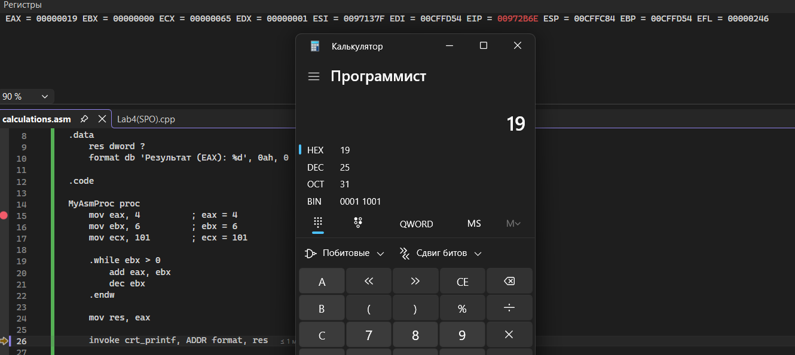
Рис 2.5
Число 19 в шестнадцатеричной системе счисления путём выполнения операции mov res, eax. Что переведя в 10-сятичную получается число 25 что мы и получаем в консоли.
Из самой логики программы мы далее просто сделаем return данных значений в блок кода, написанного на C++, внутри которого и будет вызвана функция MyAsmProc().

Вывод:
В ходе выполнения данной работы мы реализовали код на ассемблер и С++, выполняющий решение выражения eax, 4 ebx, 6 cx, 101. Получили результат благодаря реализации кода assembler и C++, разобрали работу циклов в ассемблер.

